**PHIẾU CHẤM ĐIỂM**

**CHUYÊN ĐỀ LẬP TRÌNH WEB 2**

**BUỔI Thứ 3- Sáng**

**NHÓM 21**

* **THÔNG TIN SINH VIÊN 1:**

Họ tên: Đổng Thúy Nghiệm

MSSV: 2122110116

LỚP: CCQ2211C

* **TIÊU CHI ĐÁNH GIÁ**

1. **Khảo sát hiện trạng và xác định yêu cầu**
2. **Lý do chọn đề tài**

Trong bối cảnh thị trường thời trang ngày càng phát triển mạnh mẽ, đặc biệt là xu hướng mua sắm trực tuyến ngày càng phổ biến, việc xây dựng một website thương mại điện tử chuyên bán hàng thời trang là cần thiết.  
Trang web **Elise.vn** là một trong những nền tảng thời trang phổ biến tại Việt Nam, với giao diện hiện đại, trải nghiệm người dùng tốt và tính năng đa dạng. Nhóm em chọn đề tài này nhằm học hỏi từ mô hình thực tế và áp dụng kiến thức lập trình web để xây dựng một website tương tự, vừa mang tính thực tiễn, vừa phục vụ mục tiêu học tập.

1. **Mục tiêu nghiên cứu**

* Xây dựng một **website bán hàng thời trang** đầy đủ các chức năng cơ bản như: trang chủ, danh mục sản phẩm, chi tiết sản phẩm, giỏ hàng, thanh toán, đăng ký/đăng nhập.
* Phát triển **trang quản trị** để quản lý sản phẩm, đơn hàng, người dùng và khuyến mãi.
* Áp dụng các công nghệ web hiện đại như **HTML, CSS, JavaScript, PHP, MySQL (hoặc Firebase)**, và **Bootstrap**.
* Mô phỏng các chức năng theo phong cách và trải nghiệm người dùng của website **Elise.vn**, đồng thời cải tiến phù hợp với bài tập nhóm.

1. **Khảo sát hiện trạng, thị trường**

* Các thương hiệu lớn như **Elise, IVY Moda, Routine, Canifa...** đều đã có hệ thống bán hàng online chuyên nghiệp.
* Các website này thường có các chức năng: xem nhanh sản phẩm, lọc theo giá/danh mục, đánh giá, khuyến mãi theo mã, thanh toán đa dạng (COD, ví điện tử, QR...).
* Tuy nhiên, nhiều website nhỏ chưa có hệ thống quản lý backend tốt hoặc thiếu bảo mật, giao diện chưa thân thiện với mobile.
* Nhu cầu người tiêu dùng đang tập trung vào **trải nghiệm nhanh**, **giao diện đẹp**, và **tính năng thông minh như gợi ý sản phẩm, chatbot, thanh toán QR...**.

1. **Trang người dùng**
2. **Các chức năng cần có(1 - 3 điểm)**

* Trang chủ.

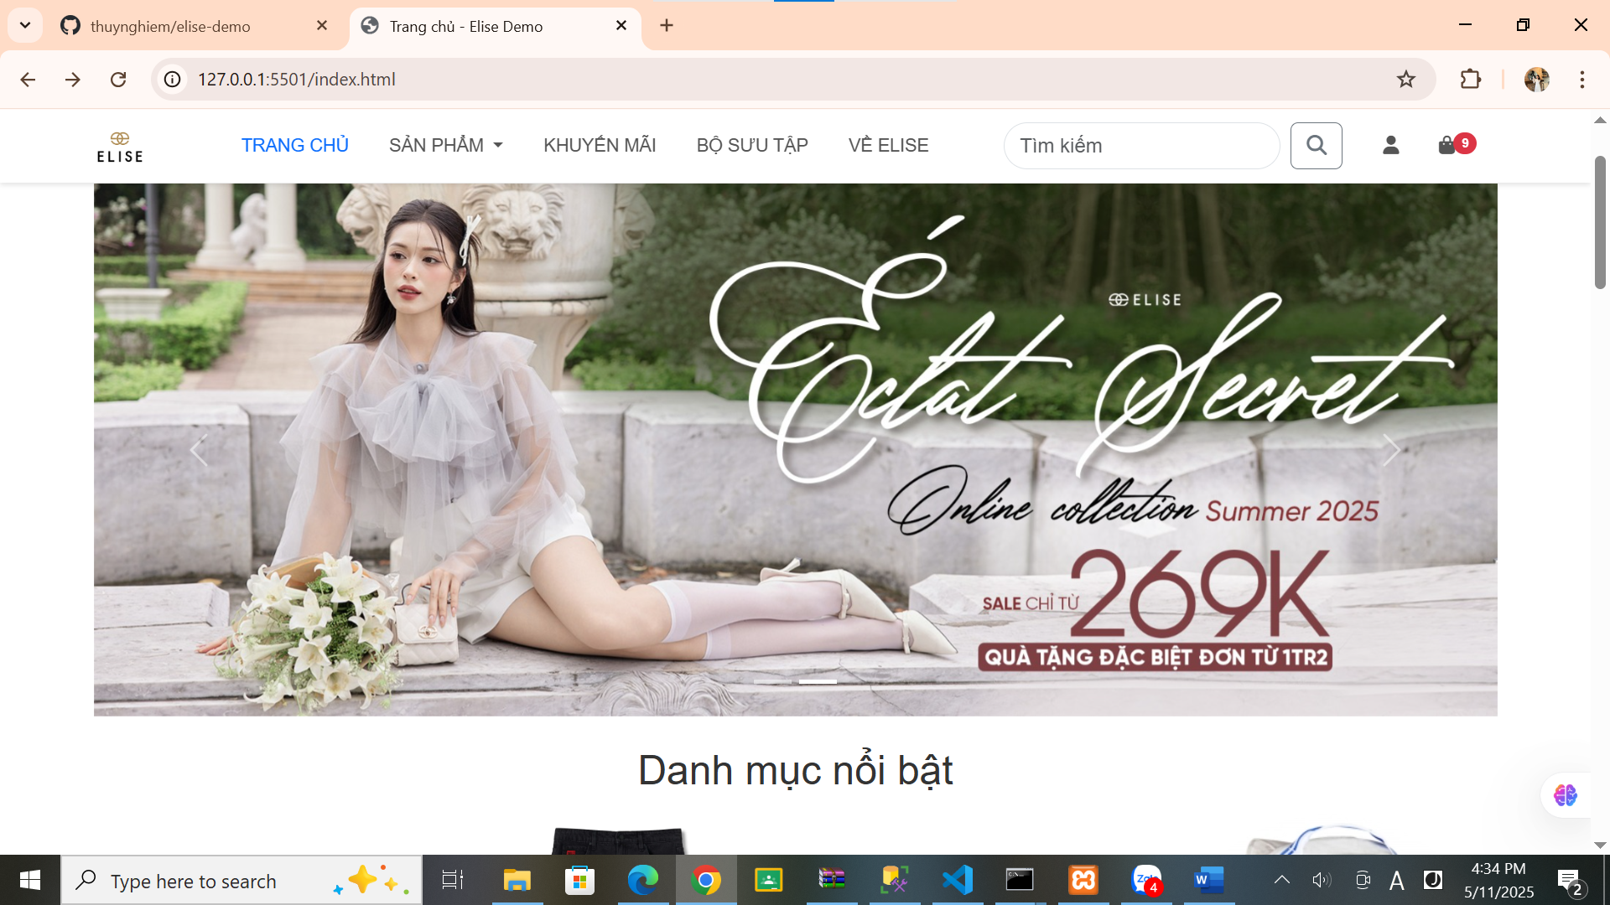

* Danh sách sản phẩm.

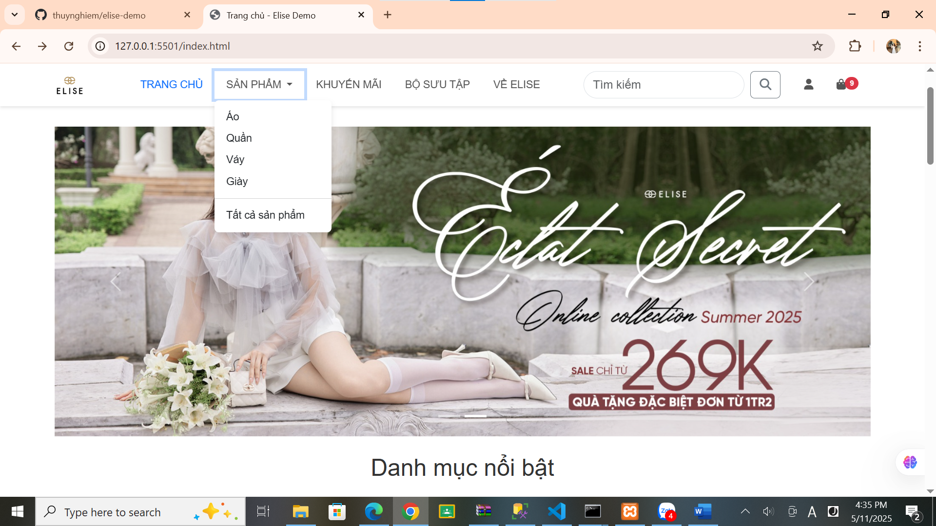

* Chi tiết sản phẩm.

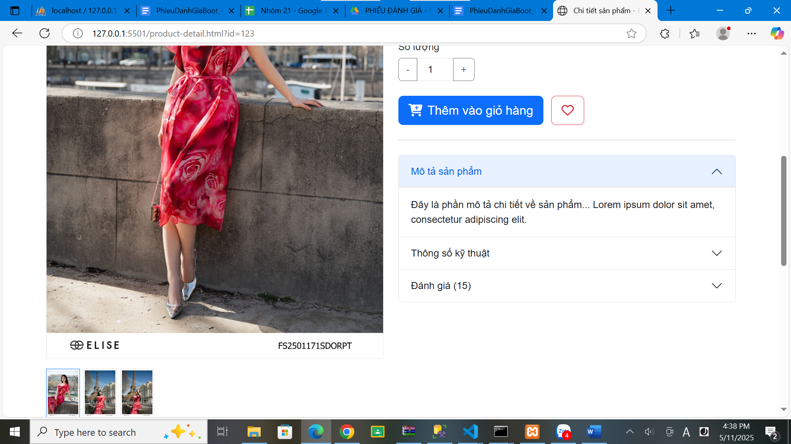

* Đăng ký, đăng nhập, đăng xuất.

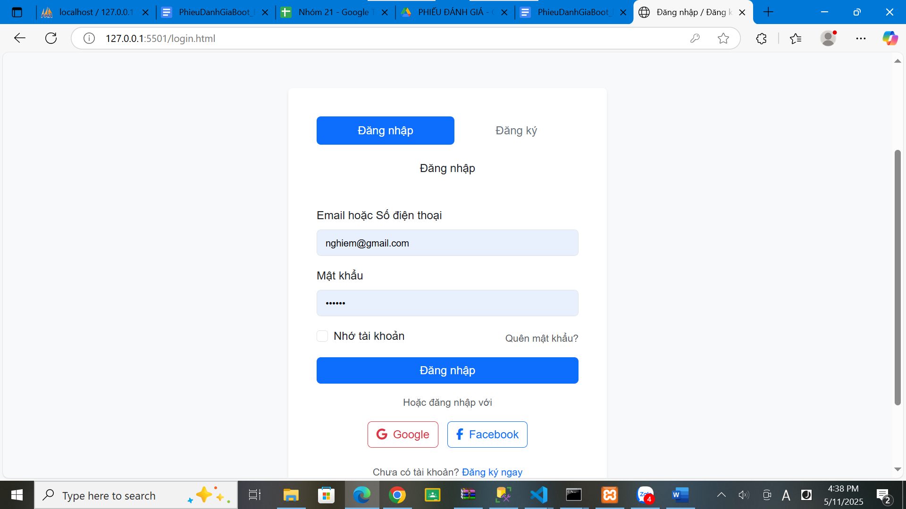

* Sản phẩm theo danh mục, tất cả danh mục.

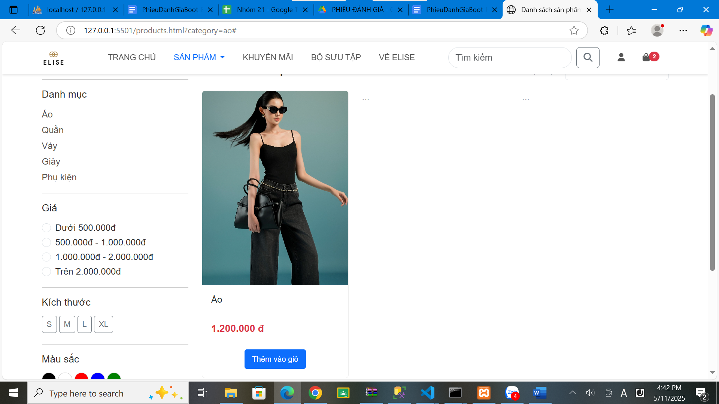

* Giỏ hàng, thanh toán.

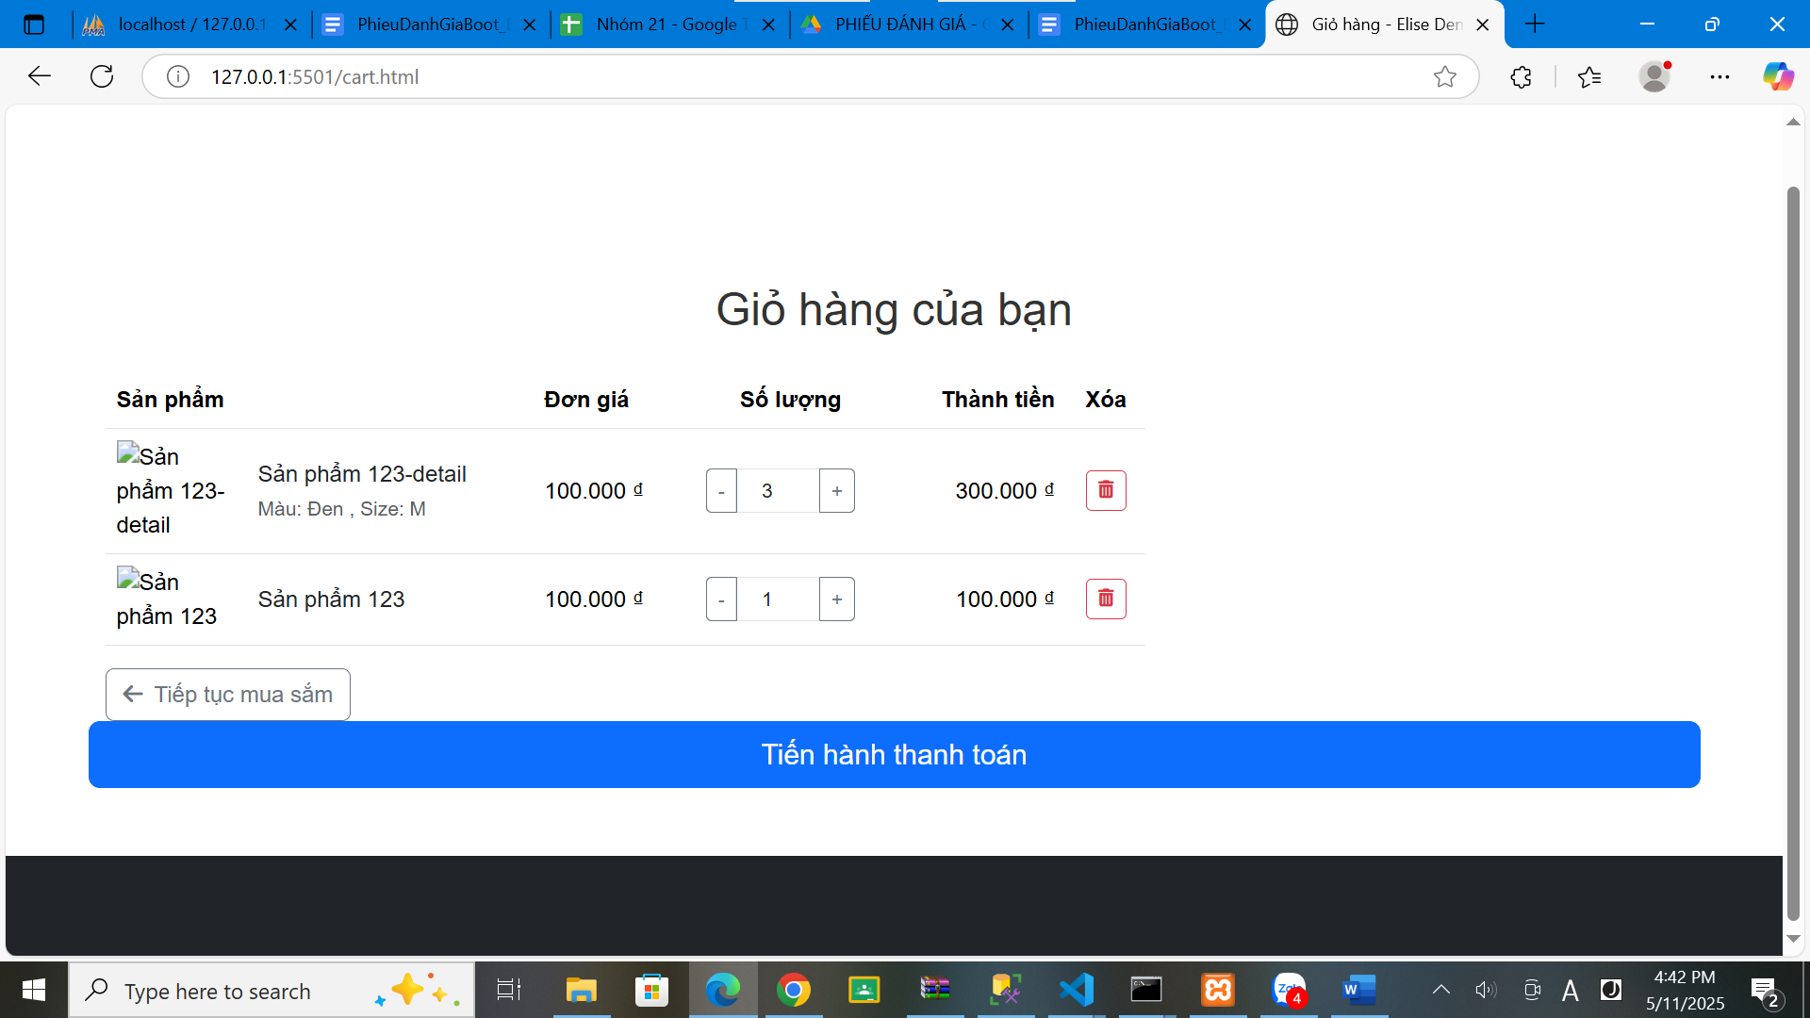

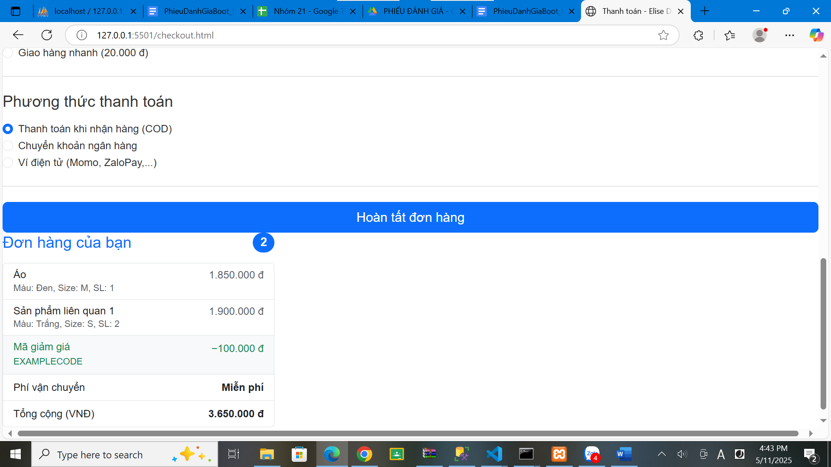

* Tìm kiếm sản phẩm.
* Phân trang.

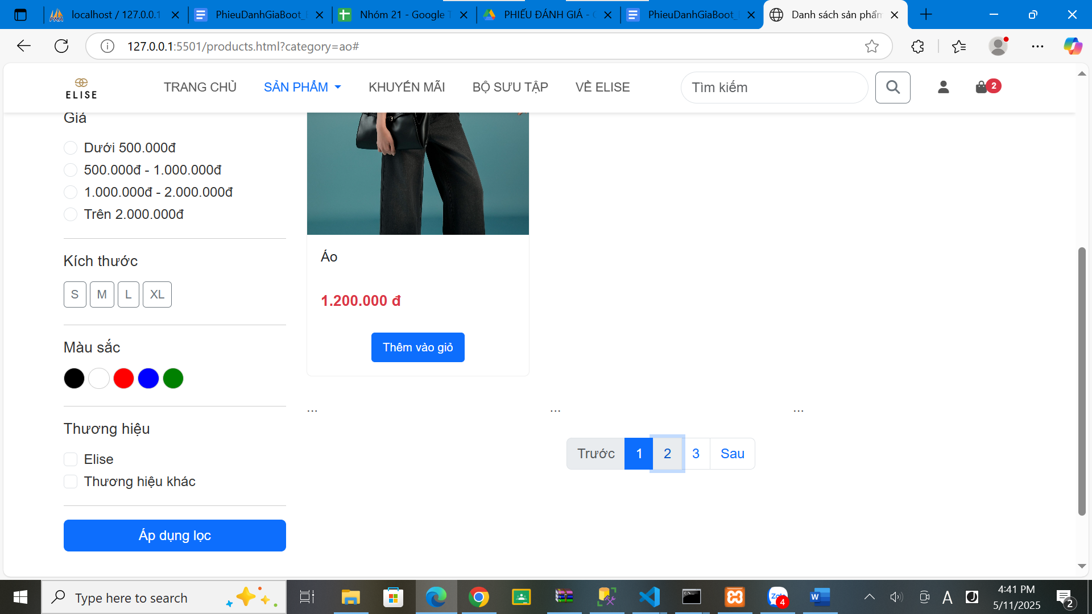

1. **Các chức năng thêm (1 - 2điểm)**

* Các chức năng bổ sung(theo dõi đơn đặt hàng, đánh giá sau khi mua hàng, thay đổi thông tin cá nhân, bộ lọc nâng cao, áp mã giảm giá, …).

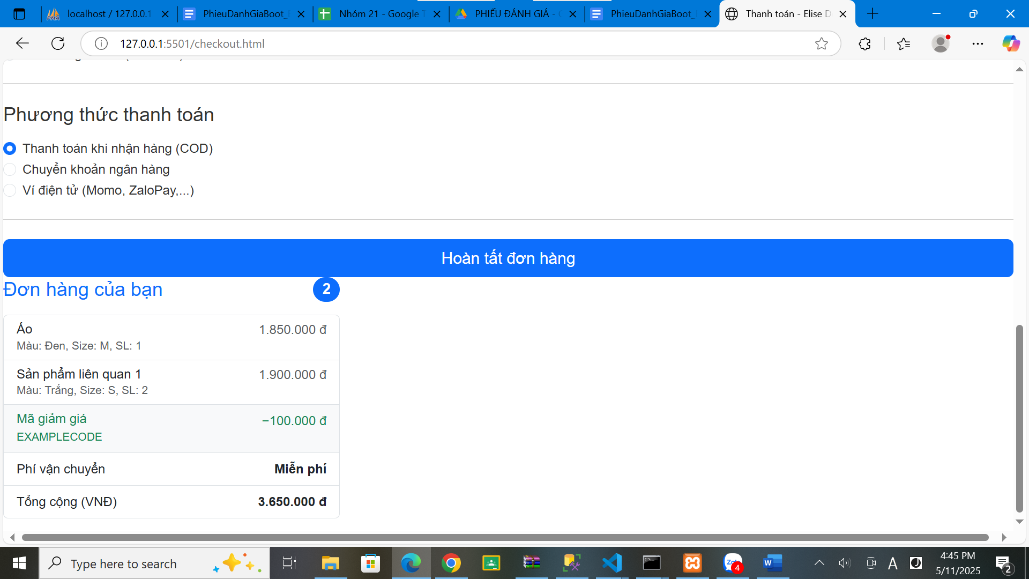

* Các chức năng nâng cao khác hoặc có liên kết AI( như là hỗ trợ chatbot, gợi ý sản phẩm, đăng nhập mạng xã hội, kích hoạt tài khoản qua email, quên mật khẩu, đặt lại mật khẩu qua gmail, thanh toán bằng mã QR, …).
* Chức năng riêng biệt dành cho riêng ngành hàng đó.

1. **Trang quản trị**
2. **Các chức năng cần có(1 - 3 điểm)**

* Thêm, sửa, xóa, xem sản phẩm.
* Thêm, sửa, xóa, xem danh mục, thương hiệu.
* Thêm, sửa, xóa, xem người dùng.
* Quản lý đơn hàng.
* Tìm kiếm.
* Phân trang.

1. **Các chức năng thêm (1 - 2điểm)**

* Các chức năng nâng cao hoặc bổ sung(Thêm nhiều hình ảnh cho một sản phẩm, thống kê, hỗ trợ Import/Export dữ liệu với file Excel, thông báo đến Admin, thùng rác,…).
* Chức năng riêng biệt dành cho riêng ngành hàng đó.

1. **Triển khai và tài liệu (0 - 1 điểm)**

* Hệ thống có thể chạy trên máy chủ thật (**Docker, Heroku, AWS, v.v.**).
* Có tài liệu hướng dẫn cài đặt và sử dụng trên gitlab, github,… (README, API Docs).

1. **Thuyết trình và demo(0- 1 điểm)**
2. Trình bày rõ ràng kiến trúc, thư viện, chức năng và công nghệ sử dụng.
3. Demo chạy thực tế và xử lý lỗi linh hoạt.
4. Đưa ra những cập nhật trong tương lai.

*Lưu ý: Phải làm hoàn thiện chức năng mới được chọn điểm từng phần (nội dung trang web đầy đủ, việt hóa….)!

**\*  Tổng điểm:**

Sinh Viên     Giáo viên

(ký và ghi rõ họ tên) (ký và ghi rõ họ tên)

Nghiệm

Đổng Thúy Nghiệm